反兴奋剂工作流程
附件
反兴奋剂宣传教育：
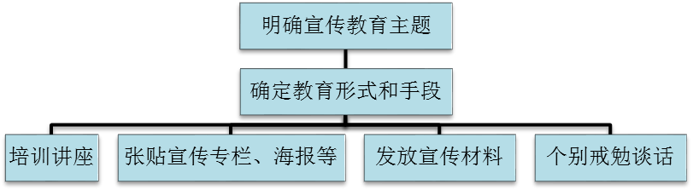

自查工作：
成立自查工作小组
列出反兴奋剂主要风险点
逐一进行对照检查
记录自查情况
复查整改落实后是否还有问题
发现可能存在的问题
制定整改措施
就医、用药管理：
运动员发生伤病
报告运动队
队医陪同就医
必须使用含违禁物质药物
队医负责申请用药豁免
经队医确认后方可使用药物
队医根据《禁用清单》审核药物是否含违禁物
总局批准用药豁免后方可用药
营养品管理：（每个环节要明确2人以上负责，建立严格的经办人签字制度）
科研人员制定营养补充计划
报训练单位领导审批
规范采购营养品
督促运动员服用营养品
营养品入库登记和管理
科研人员或教练员领用营养品
根据营养品清单确定营养品明细
食品安全管理：
运动员必须随队在基地或赛事指定酒店用餐
教练员、领队等进行监督
训练基地食堂从指定渠道购买和加工肉类食品
家长、同行人员等进行监督
遇差旅路途、探亲、休假等必须外出用餐情况，应尽量避免吃猪、牛、羊肉、内脏等及其衍生品
行踪信息申报：
运动员根据申报内容安排作息
行踪负责人确认并报告行踪申报员
行踪申报员在adams系统中变更运动员行踪
申报信息反馈给运动员
运动员发生行踪变更

兴奋剂检查报告：
运动员被通知兴奋剂检查
向局科教处报告检查信息（受检运动员项目、姓名、性别、时间、赛内或赛外、尿样或血样）
队医或领队陪同到兴奋剂检查站
按照检查官要求完成兴奋剂检查
如有异常情况，即时报告局科教处

